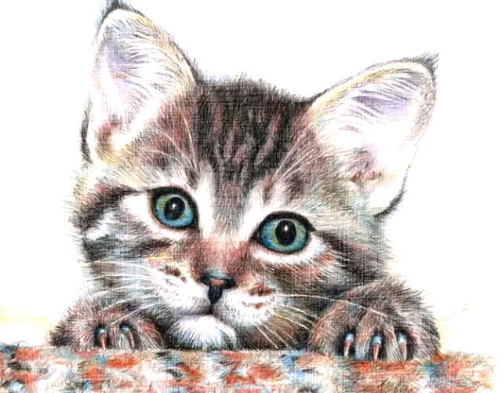
Микроспория - самое распространенное грибковое заболевание кожи.
Источники заболевания:
больные животные, в основном кошки, но могут быть собаки, хомяки и морские свинки.
Как происходит заражение?
Заражение микроспорией происходит от больных животных, а также при непосредственном контакте здорового человека с больным, через одежду, постель, головные уборы, расчески.
Что происходит, когда Вы заразились микроспорией?
На коже в месте внедрения гриба появляются шелушащиеся розово-красного цвета округло-овальные пятна, с резко отграниченными от здоровой кожи краями, быстро увеличивающиеся в размерах. Чаще очаги микроспории располагаются на лице, шее, груди, верхних и нижних конечностей.
Если возбудитель болезни попадает на волосистую часть головы, то волосы становятся хрупкими и обламываются на одном уровне, производят впечатление подстриженных ножницами.

Микроспория - самое распространенное грибковое заболевание кожи.
Источники заболевания:
больные животные, в основном кошки, но могут быть и собаки, хомяки и морские свинки.
Как происходит заражение?
Заражение микроспорией происходит от больных животных, а также при непосредственном контакте здорового человека с больным, через одежду, постель, головные уборы, расчески.
Что происходит, когда Вы заразились микроспорией?
На коже в месте внедрения гриба появляются шелушащиеся розово-красного цвета округло-овальные пятна, с резко отграниченными от здоровой кожи краями, быстро увеличивающиеся в размерах. Чаще очаги микроспории располагаются на лице, шее, груди, верхних и нижних конечностей.
Если возбудитель болезни попадает на волосистую часть головы, то волосы становятся хрупкими и обламываются на одном уровне, производят впечатление подстриженных ножницами.
Как защитить себя от заражения микроспорией?

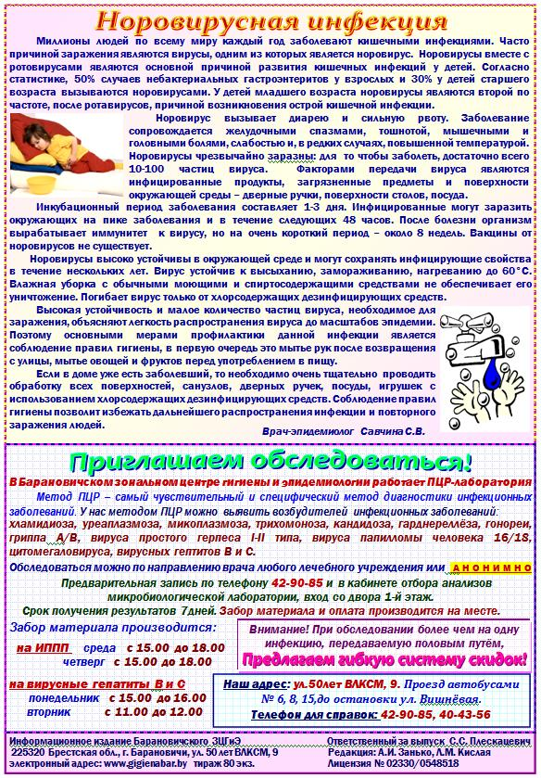
- Если Вы погладили котенка или щенка, поиграли с ним, надо сразу же вымыть руки с мылом.
- Прежде чем приютить в квартире животных, их необходимо обследовать в ветлечебнице.
- При покупке животного у частных лиц требуйте справку об осмотре животного ветврачом.
- При первых признаках заболевания у животного необходимо сразу же обратиться к ветеринарному врачу, а при заболевании членов семьи - к врачу-дерматологу.

Не следует заниматься самолечением, это может затруднить установление правильного диагноза и обострить болезнь.

ГУ «Гродненский зональный центр гигиены и эпидемиологии»
2017 Тираж 1000 экз.
Как защитить себя от заражения микроспорией?

- Если Вы погладили котенка или щенка, поиграли с ним, надо сразу же вымыть руки с мылом.
- Прежде чем приютить в квартире животных, их необходимо обследовать в ветлечебнице.
- При покупке животного у частных лиц требуйте справку об осмотре животного ветврачом.
- При первых признаках заболевания у животного необходимо сразу же обратиться к ветеринарному врачу, а при заболевании членов семьи - к врачу-дерматологу.

Не следует заниматься самолечением, это может затруднить установление правильного диагноза и обострить болезнь.

ГУ «Гродненский зональный центр гигиены и эпидемиологии»
2017 Тираж 1000 экз.

